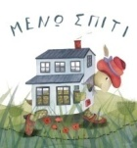
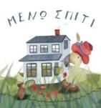
Πέμπτη 28 Μαΐου 2020

Αγαπημένοι μου μαθητές σήμερα θα ολοκληρώσουμε το Κεφ. 47
Εργασία 1η: Υπολογίζω και συμπληρώνω τους αριθμούς που λείπουν:
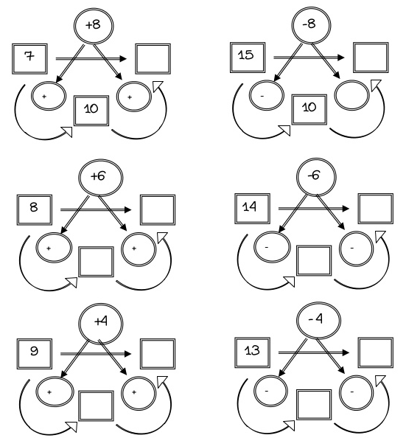

Μπορώ να ξαναδώ το μάθημα πατώντας εδώ:

Αν δεν υπάρχει η δυνατότητα εκτύπωσης, κάνω τις πράξεις στο τετράδιο.
Επειδή τα κυκλάκια και τα βέλη μπορεί να μας μπερδεύουν, ας δοκιμάσουμε κι οριζόντια:

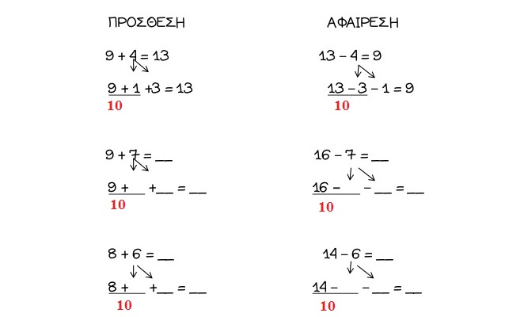
Εργασία 2η: Υπολογίζω και συμπληρώνω όπως στο παράδειγμα:

Καλή ξεκούραση!

